Задание 6. К какому времени года относятся эти картинки? Покажи правильную последовательность осенних месяцев: какой первый месяц, второй, третий? Соедини картинки с соответствующей цифрой.
Вариант 1.

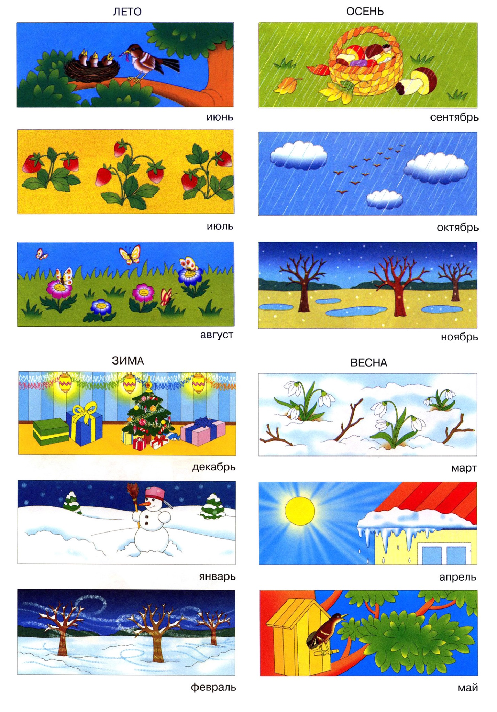 |  | 1
 |  | 2
 |  | 3

Вариант 2.

2
3
1

Вариант 3.

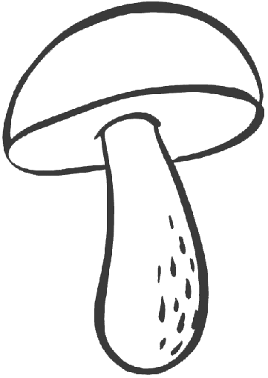  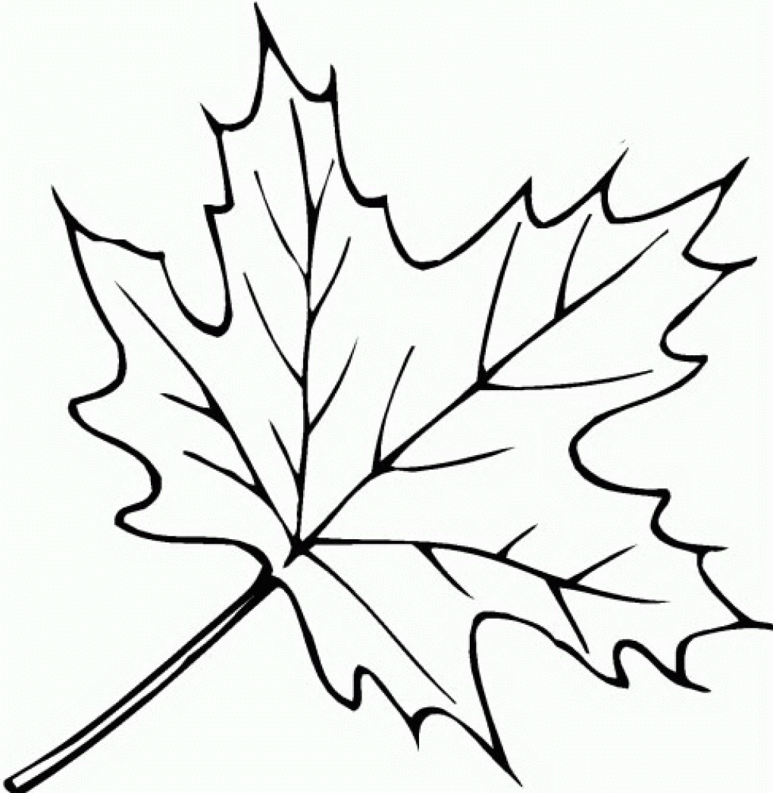 |  | 2
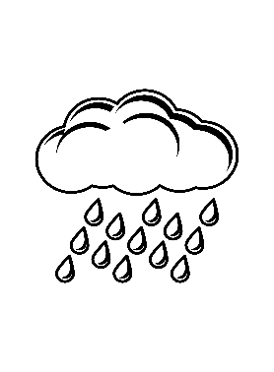  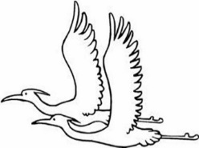 |  | 3
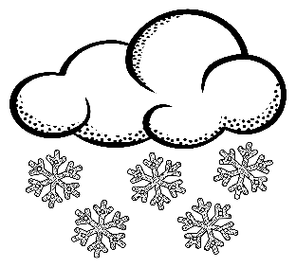 |  | 1

